**МИНИСТЕРСТВО НАУКИ И ВЫСШЕГО ОБРАЗОВАНИЯ РОССИЙСКОЙ ФЕДЕРАЦИИ**

Федеральное государственное бюджетное образовательное учреждение

высшего образования

**«КУБАНСКИЙ ГОСУДАРСТВЕННЫЙ УНИВЕРСИТЕТ»**

**(ФГБОУ ВО «КубГУ»)**

**Факультет компьютерных технологий и прикладной математики**

**Отчет о выполнении лабораторной работы №5**

**по дисциплине**

**«Коллективная разработка приложений»**

Работу выполнили студенты группы 4ИТ/2 И.А. Молчанов, Д.А. Качура, Д.А. Сидоренко

Работу проверил доц. каф. ИТ, к.т.н., доц. А.Н. Полетайкин

(подпись)

Краснодар

2024

**Тема:** Работа с базой данных в автономном режиме.

**Цель**: получить практические навыки разработки, тестирования, построения и развертывания базы данных приложения в автономном режиме.

**Задание**

1. При помощи инструментального средства SQL Server Management Studio создать базу данных, спроектированную при изучении дисциплины «ТППО».
2. Создать в MS Visual Studio проект базы данных и импортировать в него объекты БД, разработанной при выполнении п.1.
3. Выполнить возврат изменений на сервер.
4. По согласованию с преподавателем провести модификацию базы данных.
5. Сгенерировать скрипт для создания тестовой базы данных.
6. При помощи утилиты SQL Server Management Studio создать тестовую базу данных посредством выполнения сгенерированного скрипта.
7. Сформировать диаграмму тестовой базы данных.

**Индивидуальная тема:** Система учета продукции и заказов магазина.

**Разработка базы данных при помощи MS SQL Server Management Studio**

MS SQL Server Management Studio (SSMS) – утилита для Microsoft SQL Server для конфигурирования, управления и администрирования компонентов базы данных. Данная утилита содержит редактор скриптов и графический интерфейс, которая работает с объектами и настройками сервера. Главным инструментом SSMS является Object Explorer, который позволяет пользователю просматривать, извлекать объекты сервера, а также управлять ими.

Для разработки БД следует использовать физическую модель данных, построенную при помощи SQL Server.

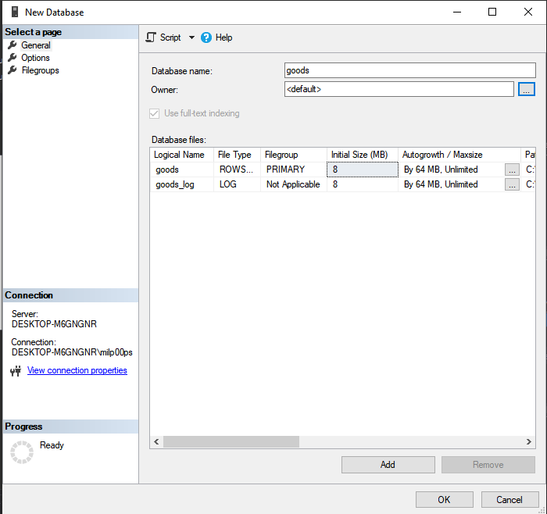

Рисунок 1 – Окно создания БД

**Создание проекта базы данных**

Visual Studio 2019 позволяет проводить автономную разработку схемы базы данных, что позволяет проводить изменения без подключения к производственной базе данных. Это позволяет проводить разработку и тестирование базы данных в командном проекте, используя инструментальные средства Visual Studio. В первую очередь необходимо в командном проекте создать решение (Solution). Инициировать это необходимо в командном обозревателе. Созданное решение отобразится в обогревателе решений. Для создания проекта базы данных будем использовать шаблон SQL Server - Проект базы данных SQL Server. Добавление проекта в решение инициируется через контекстное меню Добавить → Создать проект… заголовка созданного решения, как показано на рис. 2. В открывшемся диалоговом окне следует выбрать шаблон проекта. Далее задать параметры нового проекта.

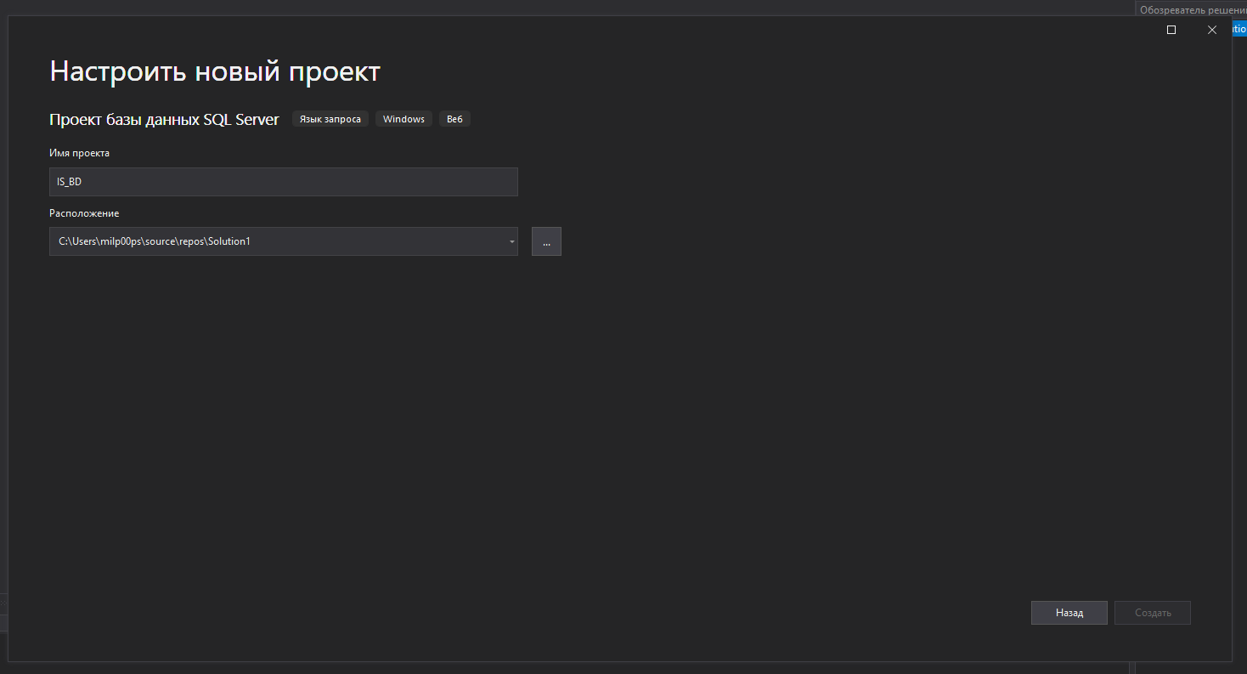

Рисунок 2 – создание нового проекта БД SQL Server

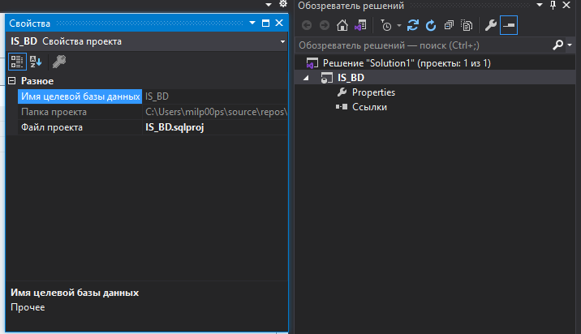

Рисунок 3 – проект БД IS_DB

В проект необходимо добавить исходную базу данных для работы с ней в автономном режиме. Для этого необходимо щёлкнуть правой кнопкой мыши на проекте IS_DB и в контекстном меню последовательно выбрать: Импорт → База данных… Мастер импорта баз данных откроет диалоговое окно Импорт базы данных, в котором нужно нажать кнопку Выбрать подключение… (рис. 4).

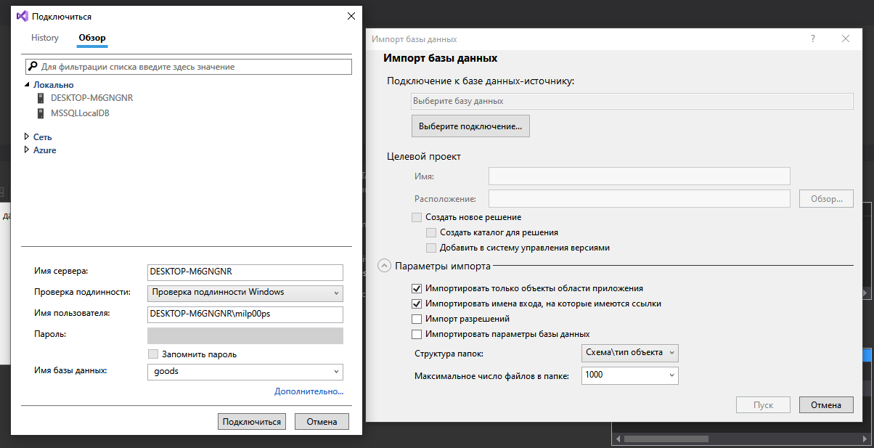

Рисунок 4 – Диалоговое окно Импорт БД

В диалоговом окне Свойства подключения следует задать имя сервера, на котором развернут SQL Server. Если список серверов пуст, необходимо ввести имя сервера вручную. Далее необходимо выбрать требуемую базу данных и осуществить проверку подключения нажатием на кнопку Пуск. При правильном подключении к базе данных будет открыто окно Импорт базы данных, в котором выводится сводка о результатах импорта базы данных (рис. 5).

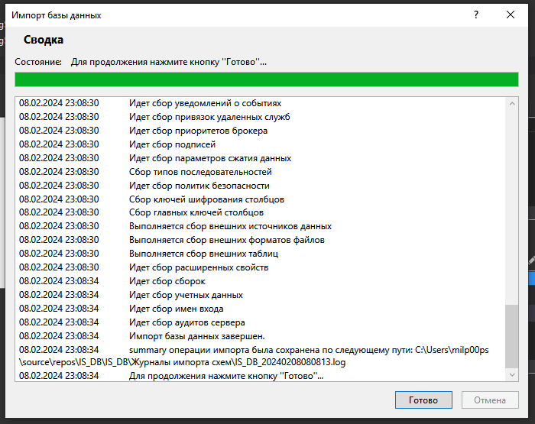

Рисунок 5 - Диалоговое окно Импорт БД

Открыв любую таблицу в конструкторе Visual Studio (например, двойным щелчком мыши) можно просмотреть проект таблицы и скрипт её создания (см. рис. 6).

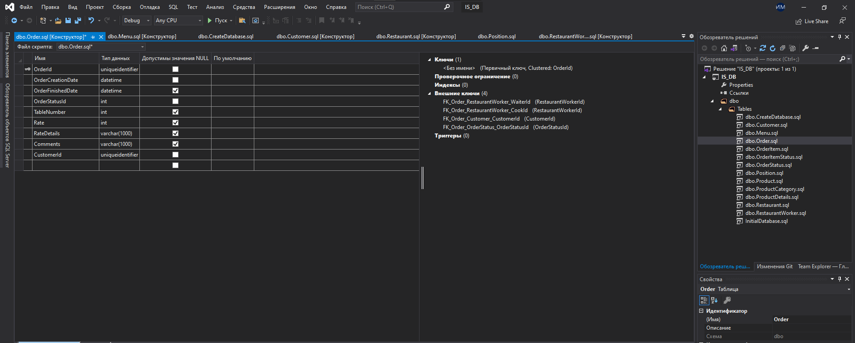

Рисунок 6 – Дизайнер таблиц БД

**Возврат изменений в систему управления версиями**

Созданный проект базы данных IS_DB и импортированную базу данных необходимо сохранить на сервере ADS командного проекта. Для этого следует выбрать пункт меню Записать после изменения… контекстного меню проекта IS_DB. В случае, если система управления версиями для данного решения еще не инициирована, то инициировать ее (рис. 7), выбрав в этом же меню единственный пункт Добавить решение….

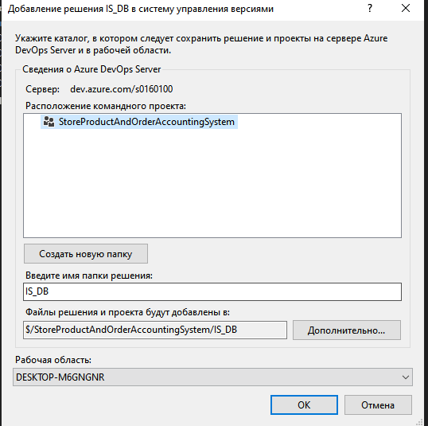

Рисунок 7 – Инициирование системы управления версиями для решения

В обозревателе командного проекта на вкладке Ожидающие изменения будет выведен список изменений проекта, которые необходимо передать на сервер ADS, нажав на кнопку Записать после изменения (рис. 8)

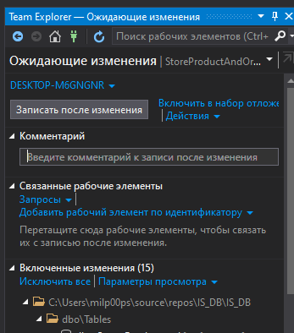

Рисунок 8 – Вкладка Ожидающие изменения

При успешном завершении передачи на сервер ADS изменений проекта в командном обозревателе выводится сообщение об этом (рис. 9).

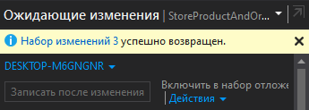

Рисунок 9 – Подтверждение возвращения изменения на сервер ADS

**Модификация базы данных**

В созданном проекте базы данных сформировано автономное представление схемы базы данных IS_DB. Схему базы данных можно модифицировать, в соответствии с требованиями конкретного проекта. Например, анализ схемы базы данных IS_DB показывает, что ряд полей таблиц не требуются для разрабатываемого приложения и поэтому могут быть удалены.

Проведем корректировку таблицы Order. Следует отметить, что Среда SSMS не позволяет вводить описание для таблиц в целом, а Visual Studio предоставляет такую возможность. Введем параметр и добавим поля OrderCreationDate и OrderFinishedDate для хранения времени начала и конца сборки заказа (рис. 10).

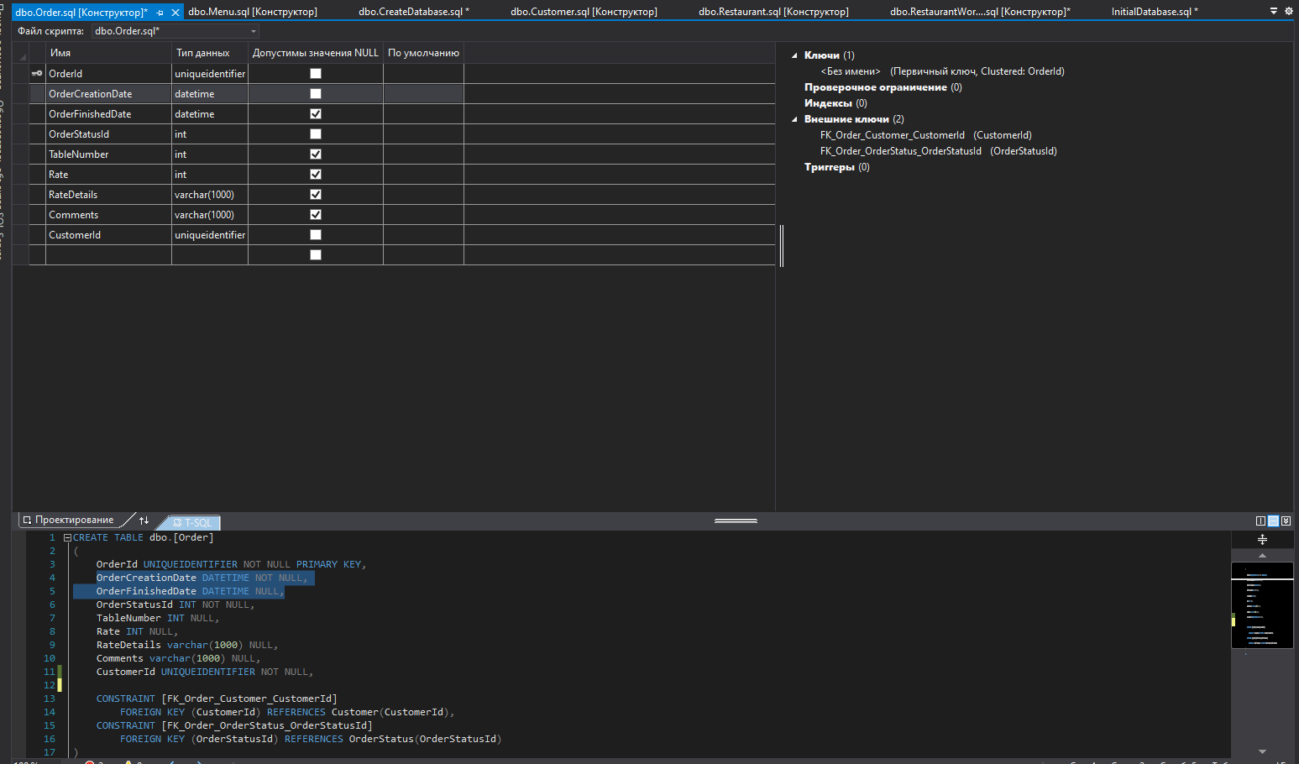

Рисунок 10 - Свойства и конструктор таблицы в проекте базы данных

Добавим в схему базы данных таблицу Products, содержащую данные по товарам. Для этого в обозревателе решений щелкните правой кнопкой мыши на пункте Tables и контекстном меню выберите последовательно Добавить → Таблица. В диалоговом окне Добавление нового элемента нужно выбрать шаблон Таблица и ввести имя новой таблицы – Product. При этом откроется окно конструктора, в котором необходимо сконструировать скрипт SQL. Для поля первичного ключа ProductID определим спецификацию идентификатора (рис. 11), задав таким образом автоматическую генерацию уникальных значений ключевого поля. Созданную таблицу необходимо сохранить.

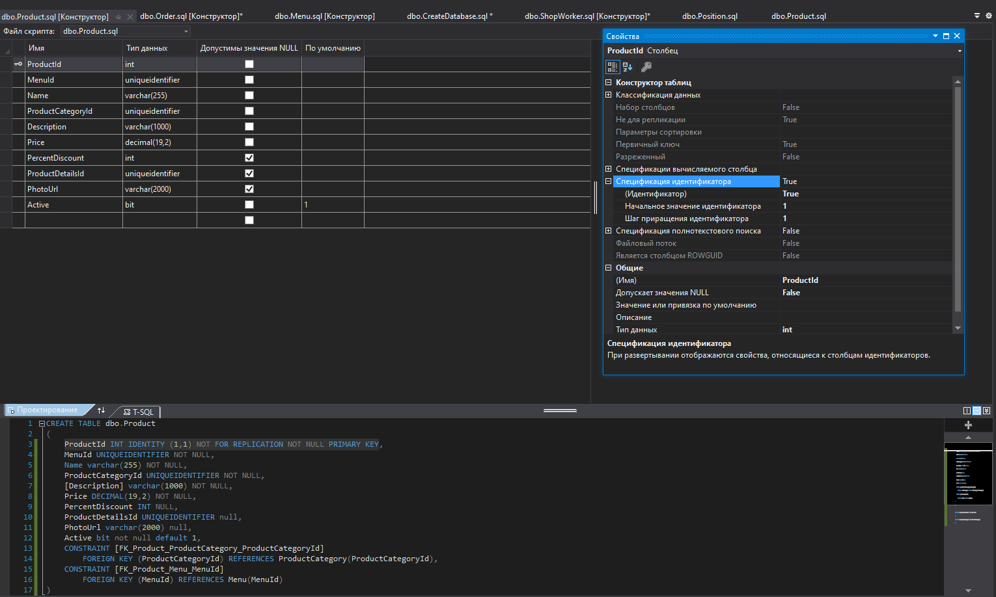

Рисунок 11 – Конструктор таблицы Product

Также установим связь между преподавателями и дисциплинами, для чего добавим в таблицу Menu соответствующий внешний ключ, параметры которого задаются в окне T-SQL (рис. 12)

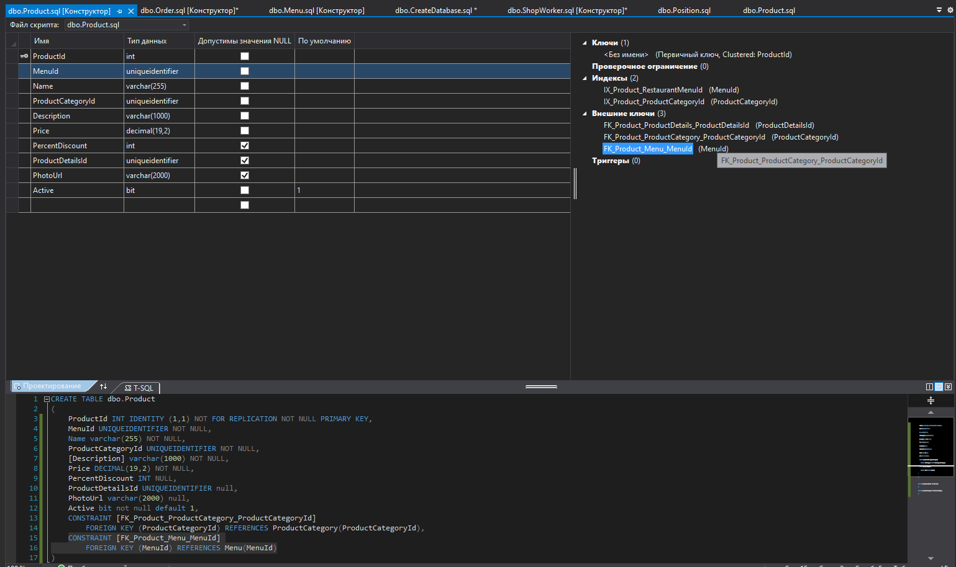

Рисунок 12 – Установление связи

**Развертывание тестовой базы данных**

Модифицированную базу данных необходимо развернуть на SQL Server для тестирования. Для этого щелкните правой кнопкой мыши на проекте IS_DB и контекстном меню выберите пункт Свойства (рис. 13). Прежде всего, установите флажок Создать скрипт (файл .sql) для того, чтобы при построении решения данный скрипт был создан и размещен в папке Debug данного решения. Также следует выбрать адекватную целевую платформу.

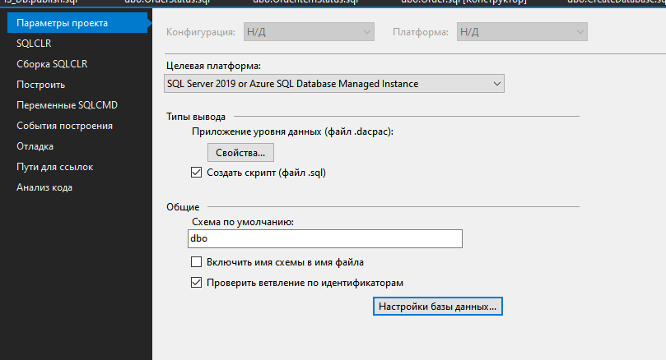

Рисунок 13 – Свойства проекта базы данных – вкладка Параметры проекта

Нажмите кнопку Свойства… и в диалоговом окне Свойства приложения уровня данных (рис. 14) введите имя базы данных для тестирования и краткое описание. На рис.14 для тестовой базы данных задано имя Test_Order.

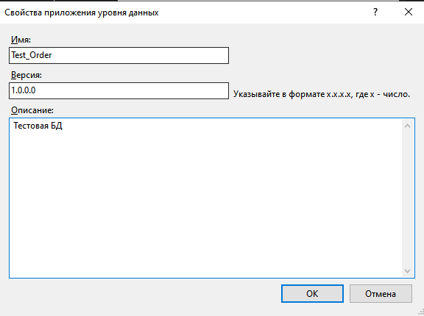

Рисунок 14 – Диалоговое окно Свойства приложения уровня данных

Для просмотра созданного скрипта для тестовой базы данных следует щёлкнуть правой кнопкой мыши на проекте IS_DB и в выпадающем меню выбрать пункт Открыть папку в проводнике. Перейдите в папку bin/Debug и откройте файл IS_DB_Create. Этот файл открывается в SSMS. Фрагмент скрипта создания тестовой базы данных Test_Order приведен на рис. 15.

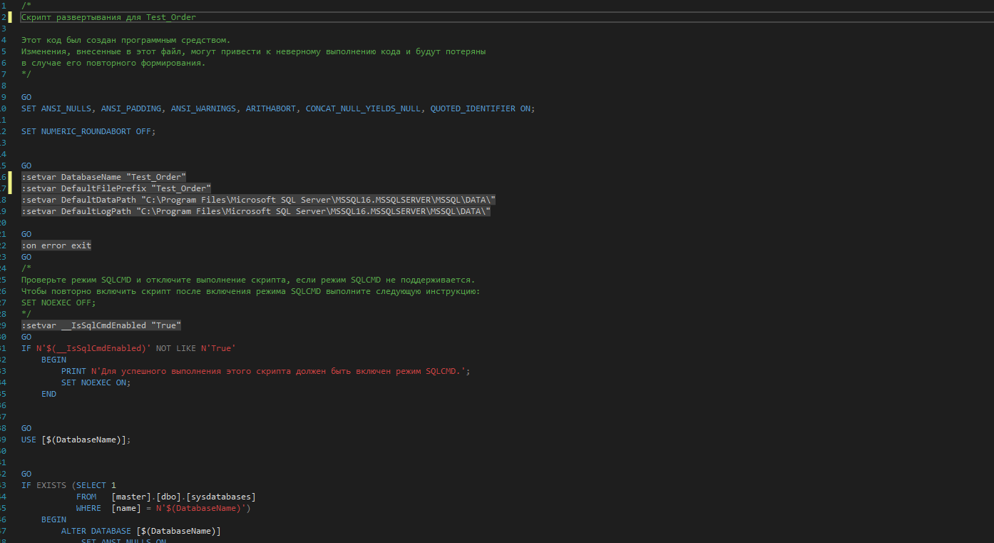

Рисунок 15 – Фрагмент скрипта создания тестовой базы данных

Вывод: в ходе выполнения лабораторной работы мы получили практические навыки разработки, тестирования, построения и развертывания базы данных приложения в автономном режиме, также были выполнены задачи:

1. При помощи инструментального средства SQL Server Management Studio создать базу данных, спроектированную при изучении дисциплины «ТППО».
2. Создать в MS Visual Studio проект базы данных и импортировать в него объекты БД, разработанной при выполнении п.1.
3. Выполнить возврат изменений на сервер.
4. По согласованию с преподавателем провести модификацию базы данных.
5. Сгенерировать скрипт для создания тестовой базы данных.
6. При помощи утилиты SQL Server Management Studio создать тестовую базу данных посредством выполнения сгенерированного скрипта.
7. Сформировать диаграмму тестовой базы данных.